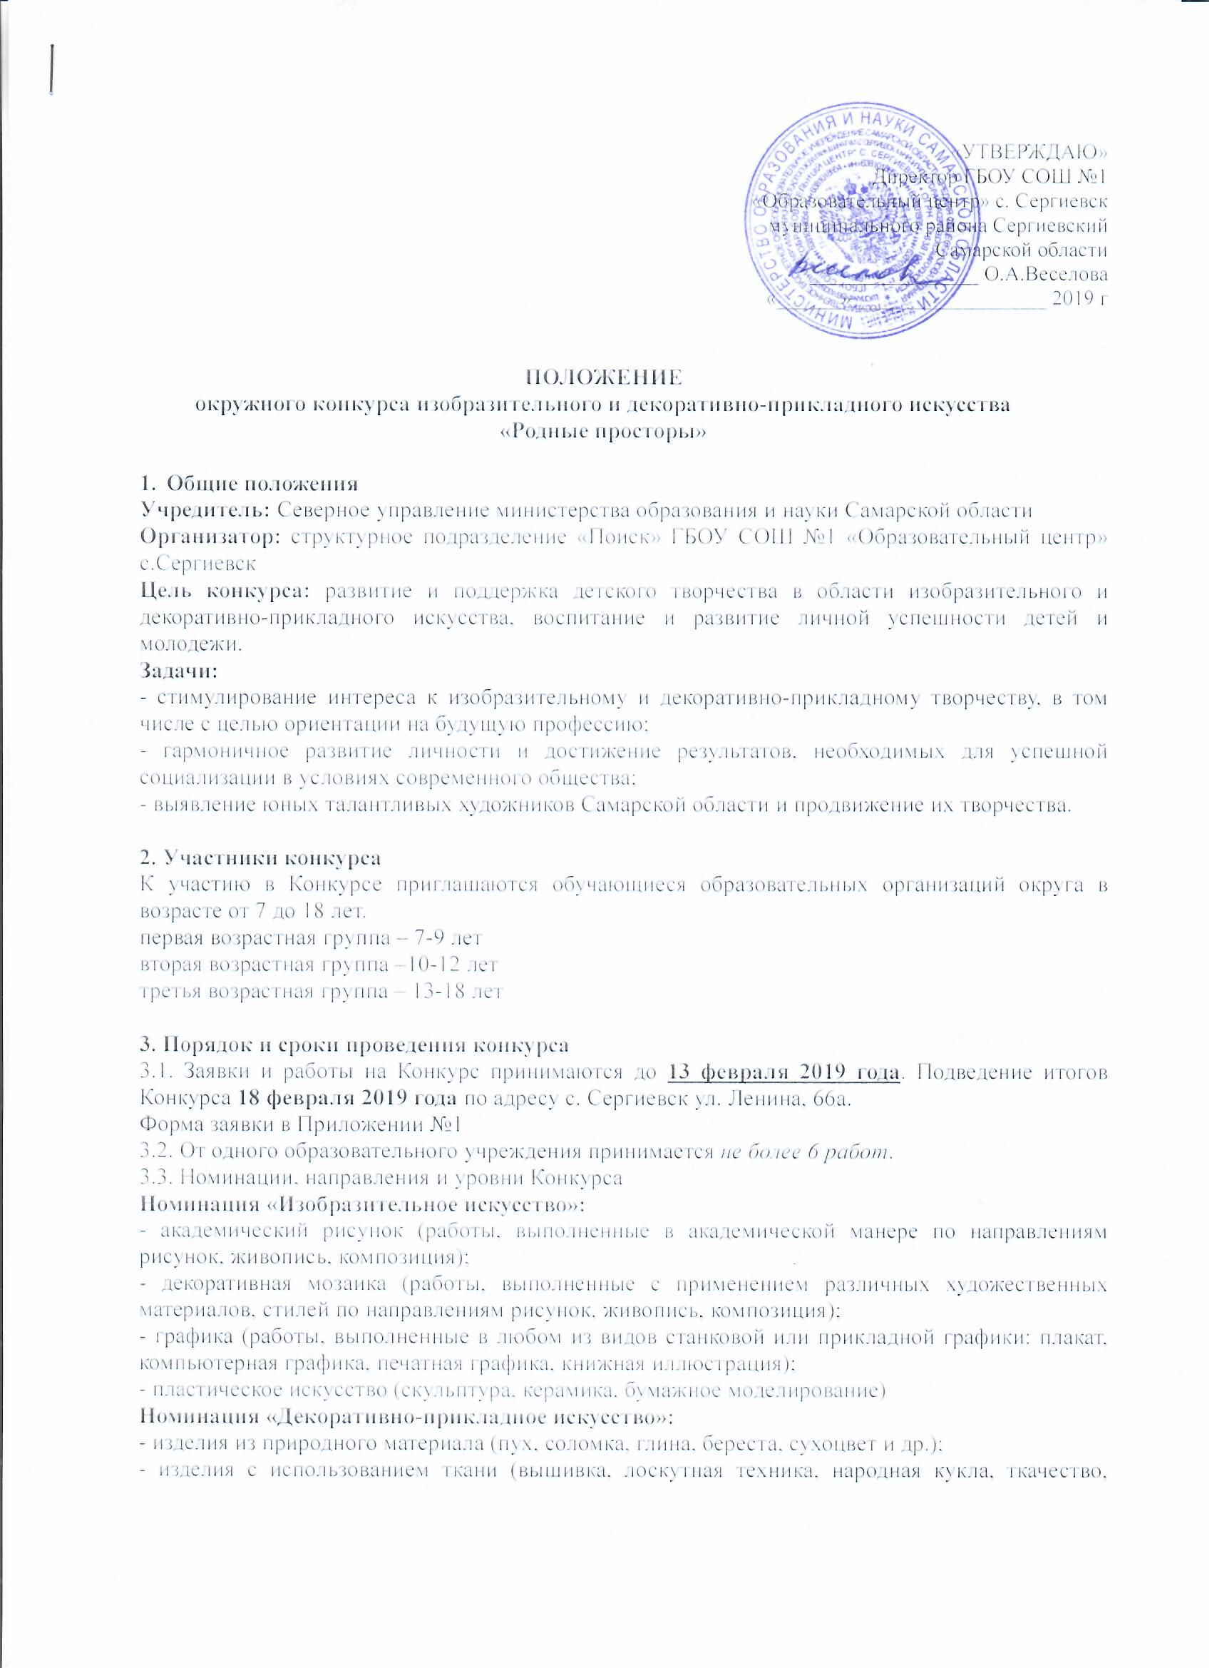
«УТВЕРЖДАЮ»
Директор ГБОУ СОШ №1
«Образовательный центр» с. Сергиевск
муниципального района Сергиевский
Самарской области
________________ О.А.Веселова
«______» __________________ 2019 г

ПОЛОЖЕНИЕ
окружного конкурса изобразительного и декоративно-прикладного искусства
«Родные просторы»

- Общие положения
Учредитель: Северное управление министерства образования и науки Самарской области
Организатор: структурное подразделение «Поиск» ГБОУ СОШ №1 «Образовательный центр» с.Сергиевск
Цель конкурса: развитие и поддержка детского творчества в области изобразительного и декоративно-прикладного искусства, воспитание и развитие личной успешности детей и молодежи.
Задачи:
- стимулирование интереса к изобразительному и декоративно-прикладному творчеству, в том числе с целью ориентации на будущую профессию;
- гармоничное развитие личности и достижение результатов, необходимых для успешной социализации в условиях современного общества;
- выявление юных талантливых художников Самарской области и продвижение их творчества.

2. Участники конкурса
К участию в Конкурсе приглашаются обучающиеся образовательных организаций округа в возрасте от 7 до 18 лет.
первая возрастная группа – 7-9 лет
вторая возрастная группа –10-12 лет
третья возрастная группа – 13-18 лет

3. Порядок и сроки проведения конкурса
3.1. Заявки и работы на Конкурс принимаются до 13 февраля 2019 года. Подведение итогов Конкурса 18 февраля 2019 года по адресу с. Сергиевск ул. Ленина, 66а.
Форма заявки в Приложении №1
3.2. От одного образовательного учреждения принимается не более 6 работ.
3.3. Номинации, направления и уровни Конкурса
Номинация «Изобразительное искусство»:
- академический рисунок (работы, выполненные в академической манере по направлениям рисунок, живопись, композиция);
- декоративная мозаика (работы, выполненные с применением различных художественных материалов, стилей по направлениям рисунок, живопись, композиция);
- графика (работы, выполненные в любом из видов станковой или прикладной графики: плакат, компьютерная графика, печатная графика, книжная иллюстрация);
- пластическое искусство (скульптура, керамика, бумажное моделирование)
Номинация «Декоративно-прикладное искусство»:
- изделия из природного материала (пух, соломка, глина, береста, сухоцвет и др.);
- изделия с использованием ткани (вышивка, лоскутная техника, народная кукла, ткачество, гобелен и т.д.);
- изделия с использованием техники «роспись» (по дереву, по ткани, стеклу, глине и т.д.);
- изделия из дерева, кости, металла (резьба, выжигание, ковка, мебель);
- изделия, выполненные в технике вязание;
- изделия, выполненные в технике плетение.
Конкурс проводится в двух уровнях – по характеру подготовки обучающих:
- «Профессиональный» - для обучающихся по дополнительным предпрофессиональным программам и основным профессиональным программам в области изобразительного и декоративно-прикладного искусства, для обучающихся по иным программам или самообучающихся с соответствующей профессиональному уровню результативности;
- «Общеразвивающий» - все остальные.
3.4. Требования к оформлению конкурсных работ:
Работы должны быть представлены в натуральном виде (не фотографии). Размеры плоских работ не более формата А3, объемные работы не более 40х60х60 см. Плоские изделия, рисунки, плакаты нельзя сворачивать или сгибать. Работы в рамах должны быть под пластиком, работы, оформленные под стекло, не принимаются. Работы, выполненные по готовым фирменным схемам (вышивка крестиком, бисером, алмазная вышивка, раскрашивание по номерам и т.п.), к участию в конкурсе не допускаются. Работы в номинации «Изобразительное искусство» должны быть размера А3 и оформлены в паспорту 3х3х3х4 см.
Каждая работа должна иметь этикетку (размер не более 7х10 см), которая надежно крепится к работе во избежание потери. Образец этикетки в Приложении №2
3.5. Критерии оценки конкурсных работ в номинации «Изобразительное искусство»
- художественная целостность работы, эстетическая ценность;
- творческая индивидуальность и мастерство автора, владение выбранной техникой;
- соответствие работы возрасту автора.
Критерии оценки конкурсных работ в номинации «Декоративно-прикладное творчество»:
- художественная целостность работы;
- оригинальность, креативность, качество исполнения, новаторство;
- творческая индивидуальность и мастерство автора, владение выбранной техникой;
- сохранение и использование народных традиций в работе;
- чистота и экологичность изделия;
- соответствие возрасту автора;
- эстетический вид (оформление работы).
3.6. Работы, присланные на Конкурс, не хранятся, их необходимо забрать в течение 2-х недель после подведения итогов.

4. Подведение итогов Конкурса и награждение
Жюри подводит итоги Конкурса, определяет победителей в каждой возрастной группе по номинациям и уровням. Победители награждаются дипломами.

5. Порядок подачи заявок
Для участия в Конкурсе необходимо прислать заявку и конкурсные материалы до 13 февраля 2019 г. по адресу: структурное подразделение «Поиск» ГБОУ СОШ №1 «Образовательный центр» с.Сергиевск.
446541 Самарская область, Сергиевский район, с. Сергиевск, ул. Ленина, 66а, электронная почта sergievsk.poisk@mail.ru
Телефоны для справок: 2-27-19 (Ольга Васильевна Тяжова, Анна Викторовна Куля)

Приложение №1

ЗАЯВКА
на участие в окружном конкурсе изобразительного и декоративно-прикладного искусства
«Родные просторы»

Сведения об организации:
Название организации по уставу и сокращенно
Телефон/электронная почта
Адрес организации

№ п/п | ФИ участника | Возраст | Номинация | Уровень подготовки  («профессиональный»/  «общеразвивающий») | Название работы, техника исполнения | ФИО педагога, контактный телефон
1
2

Подпись руководителя учреждения
Печать

Приложение №2

Образец этикетки
«Орел»
Иванов Иван, 10 лет
Роспись по дереву
Педагог Иванов Иван Иванович
ГБОУ СОШ №1 «Образовательный центр» с.Сергиевск
Тел.(884655) 10101, samara45@mail.ru

